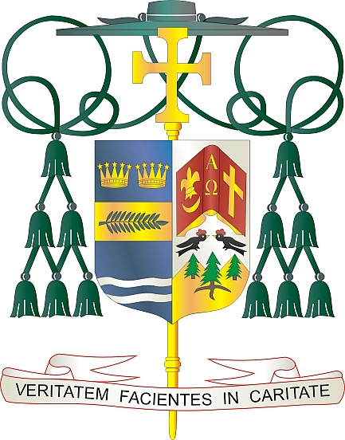

Office of  
THE BISHOP

9995 North Military Trail • P.O. Box 109650

Palm Beach Gardens, Florida 33410-9650

(561) 775-9595 Fax (561) 775-7035

## Diocese of Palm Beach

6 de noviembre de 2021

Queridos Hermanos y Hermanas en Cristo:

El próximo fin de semana nuestra diócesis tendrá una segunda colecta para la Campaña Católica para el Desarrollo Humano (CCHD). La CCHD busca promover las enseñanzas sociales católicas y la dignidad de hombres y mujeres que dan gloria a Dios a través del don del trabajo humano. A través de varios programas, iniciativas y organizaciones, la CCHD busca defender la dignidad del trabajador estadounidense y todo lo que hacen por esta gran nación.

El veinticinco por ciento de las donaciones recolectadas el próximo fin de semana se queda en nuestra diócesis y benefician directamente nuestras iniciativas locales de Caridades Católicas para apoyar a los necesitados. Caridades Católicas en la Diócesis de Palm Beach atiende a más de 12,500 clientes a través de 11 programas y ministerios dentro de nuestros cinco condados. Actualmente, 38 millones de personas en los Estados Unidos viven en la pobreza.

Su apoyo espiritual y económico a la CCHD es un acto de solidaridad con nuestros hermanos y hermanas más necesitados. Que Dios los bendiga con toda la gracia y la paz, y que nuestra Santísima Madre siempre interceda por ustedes.

Con gratitud por su continua generosidad y cada deseo de oración, yo soy

Sinceramente suyo en Cristo,

Reverendísimo Gerald M. Barbarito

Obispo de Palm Beach

**NOTA PARA LOS PARROCOS: SE REQUIERE PUBLICAR ESTA CARTA EN EL BOLETÍN DE LA PARROQUIA EN MEDIA PÁGINA O PAGINA COMPLETA EL FIN DE SEMANA DEL 6 Y 7 DE NOVIEMBRE DE 2021. LA COLECTA TENDRÁ LUGAR EL 13 Y 14 DE NOVIEMBRE DE 2021. PUEDEN LEER LA CARTA EN TODAS LAS MISAS, PUBLICARLA EN LAS REDES SOCIALES Y EN SU PAGINA WEB, ADEMÁS DE TENERLA IMPRESA EN EL BOLETÍN.**